NOME: RAFAEL FERNANDES MARQUES 4ºADS – A SOII

1) > arquivo.txt

2) sudo chmod 644 arquivo.txt

3) scp arquivo.txt rafael@192.168.0.34:/home/rafael

4) scp rafael@192.168.0.34:/home/rafael/arquivo.txt destino.txt
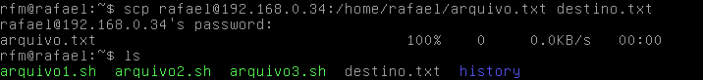
5) mkdir pasta

6) cd pasta
> arq
cd ..

7) scp -r pasta rafael@192.168.0.34:/home/rafael
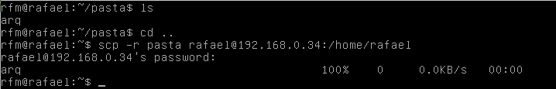
8) scp rafael@192.168.0.34:/home/rafael/pasta recuperar_pasta
